VABILO NA POHOD DO BOLNICE FRANJE!

Zberemo se v četrtek, 2. 5. 2019, ob 8.00 pri Marenkovcu, Potok 18, Železniki. Parkirni prostor je zagotovljen.
Pot nas bo vodila po Marenkovcovi dolini do Slugovega griča (cca1200 m) Od tukaj se spustimo po Slugovi dolini do vasi Robidnica, nato pa preko Dolenjih Novakov do bolnice Franje(555 m). Zainteresirani si bodo lahko bolnico tudi ogledali. Vračamo se skozi Gor. Novake do Počivala in čez smučišče Cerkno do koče na Črnem vrhu 1291 m Od tu do izhodišča nam ostane še 1 h hoje.
- Čas hoje: cca 5h
- Nezahtevna pot
Gazda Marenkovc
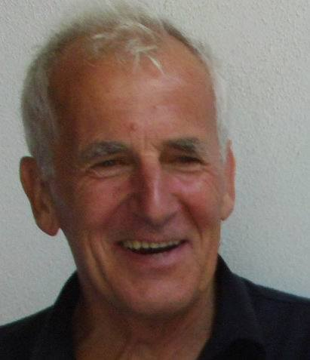

ZAČETEK/KONEC POHODA
(960 m.n.v.)

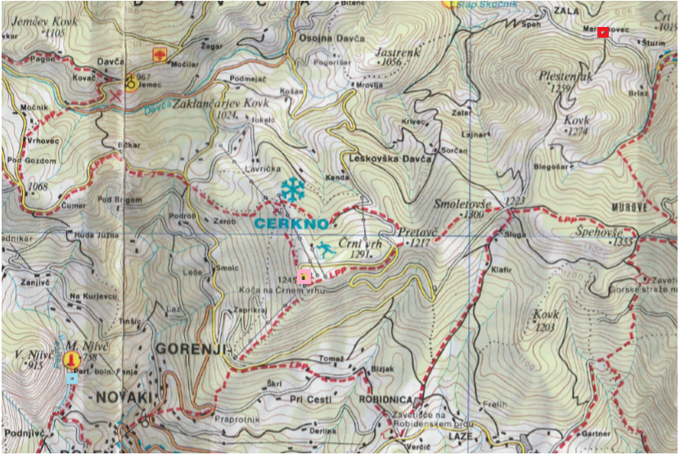

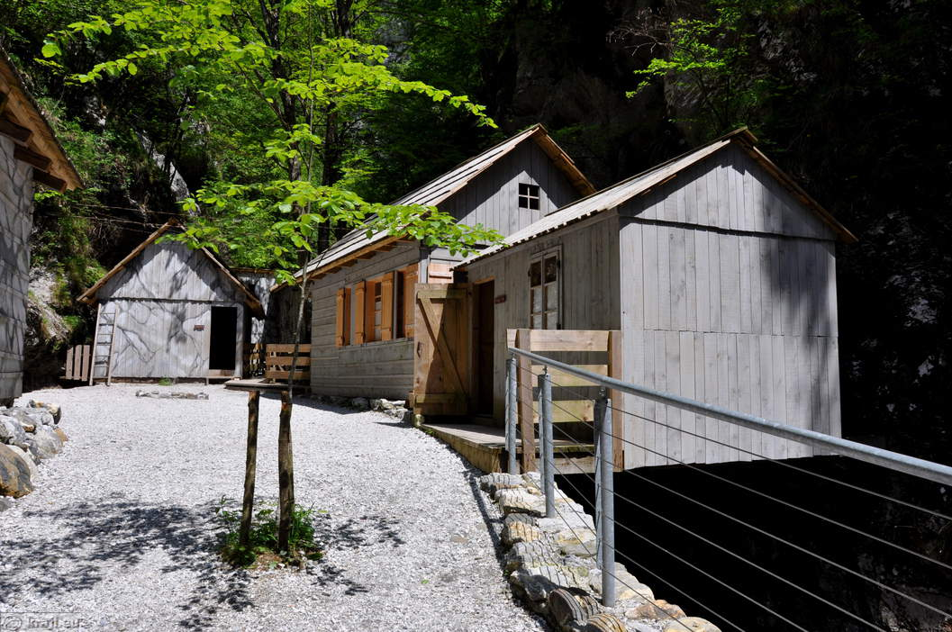
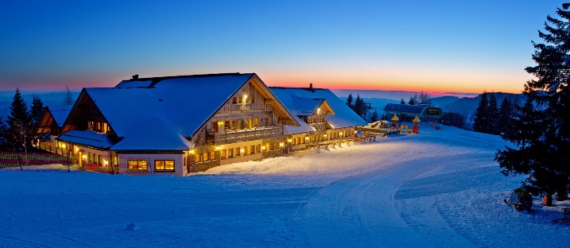
CILJ-BOLNICA FRANJA
ZASLUŽENO KOSILO

